2018年二级建造师《市政工程》真题及答案
1.按级配原则构成的沥青混合料中，具有内摩擦角较高，黏聚力也较高的结构组成是（）
A骨架一密实结构
B.骨架一空隙结构
C.骨架一悬浮结构
D.密实一悬浮结构
【答案】A P4
【解析】骨架一密实结构：较多数量的粗集料形成空间骨架，相当数量的细集料填充骨架间的空隙形成连续级配，这种结构不仅内摩擦角较高，黏聚力c也较高。

2．改性沥青混合料所具有的优点中，说法错误的是（）。
A．较长的使用寿命
B．较高的耐磨耗能力
C．较大抗弯拉能力
D．良好的低温抗开裂能力
【答案】C P6
【解析】(1)改性沥青混合料是指掺加橡胶、树脂、高分子聚合物、磨细的橡胶粉或其他填料等外加剂(改性剂) ，使沥青或沥青混合料的性能得以改善制成的沥青混合料。
(2) 改性沥青混合料与AC 型沥青混合料相比具有较高的高温抗车辙能力，良好的低温抗开裂能力，较高的耐磨耗能力和较长的使用寿命。

3．商品混凝土的（）应满足混凝土的凝结速度和浇筑速度的要求。
A．配合比
B．运输能力
C．坍落度
D．粗骨料
【答案】B P31
【解析】混凝土的运输能力应满足混凝土凝结速度和浇筑速度的要求，使浇筑工作不间断。

4．在安装墩、台模板时，其底部应与基础预埋件或钢筋连接牢固，上部应采用（）固定。
A．剪刀撑
B．木方
C．点焊
D．拉杆
【答案】D P33
【解析】安装墩、台模板时，其底部应与基础预埋件连接牢固，上部应采用拉杆固定。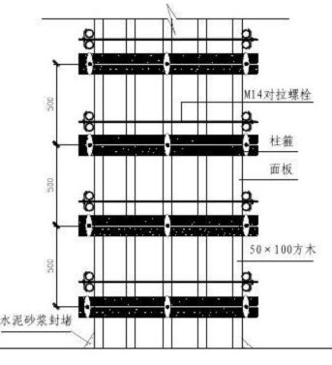

5．关于套箱围堰施工技术要求的说法，错误的是（）。
A．可用木板、钢板或钢丝网水泥制作箱体
B．箱体可制成整体式或装配式
C．在箱体壁四周应留射水通道
D．箱体内应设木、钢支撑
【答案】C P43
【解析】套箱围堰施工要求：
(1)无底套箱用木板、钢板或钢丝网水泥制作，()内设木、钢支撑。套箱可制成整体式或装配式。
(2)制作中应防止套箱接缝漏水。
(3)下沉套籍前，同样应清理河床。若套箱设置在岩层上时，应整平岩面。当岩面有坡度时，套箱底的倾斜度应与岩面相同，以增加稳定性并减少渗漏。

6．关于涵洞两侧回填施工中的做法，错误的是（）。
A．涵洞两侧同时回填，两侧对称进行，高差不大于300mm
B．填方中使用渣土、工业废渣等，需经过试验确认可靠
C．在涵洞靠近防水层部位可填含有少量碎石的细粒土
D．现浇钢筋混凝土涵洞，其胸腔回填土在混凝土强度达到设计强度70%后进行
【答案】B P52
【解析】涵洞两侧的回填土，应在主结构防水层的保护层完成，且保护层砌筑砂浆强度达到3MPa后方可进行。回填时，两侧应对称进行，高差不宜超过300mm。

7．在基坑放坡开挖时，下列做法错误的是（）。
A．坡面设置土钉
B．坡顶1.5m范围内堆放应急土袋
C．坡面挂网喷射混凝土
D．土工织物覆盖坡面
【答案】B P73
【解析】放坡开挖时应及时作好坡脚、坡面的保护措施。常用的保护措施有：叠放沙包或土袋、水泥抹面、挂网喷浆或混凝土等。也可采用其他措施：包括锚杆喷射混凝土护面、塑料膜或土工织物覆盖坡面等。

8．对于浅基坑软土地基，能提高地基承载力且方法简单操作方便的是（）。
A．水泥土搅拌法
B．压密注浆法
C．换填材料加固法
D．格栅式加固法
【答案】CP75
【解析】(1) 换填材料加固处理法，以提高地基承载力为主，适用于较浅基坑，方法简单操作方便。
(2) 采用水泥土搅拌、高压喷射注浆、注浆或其他方法对地基掺人一定量的同化剂或使土体固结，以提高土体的强度和土体的侧向抗力为主，适用于深基坑。基坑内被动区加固形式主要有墩式加固、裙边加固、抽条加固、格栅式加固和满堂加固。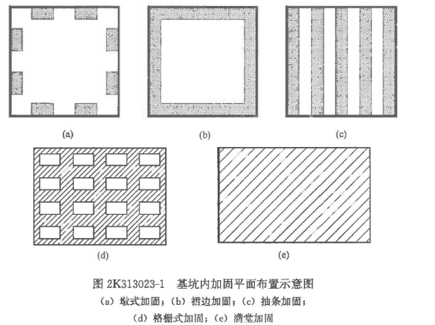

9.下列基坑放坡要求中，说法错误的是（）。
A.放坡应以控制分级坡高和坡度为主
B.放坡设计与施工时应考虑雨水的不利影响
C.上级放坡坡度宜缓于下坡放坡坡度
D.分级放坡时，宜设置分级过度平台
【答案】C P72
【解析】下级放坡坡度宜缓于上级放坡坡度。

10.污水三级处理是在一级、二级处理之后，进一步处理可导致水体富营养化的（）可溶性无机物。
A.钠、碘
B.钙、镁
C.铁、锰
D.氮、磷
【答案】D P100
【解析】三级处理是在一级处理、二级处理之后，进一步处理难降解的有机物及可导致水体富营养化的氮、磷等可溶性无机物等。

11.塑料或橡胶止水带接头应采用（）。
A.热接
B.叠接
C.咬接
D.对接
【答案】A P107
【解析】塑料或橡胶止水带接头应采用热接，不得采用叠接。

12.在不含地下水的软士层中，控制精度低的柔性管道施工，一般采用（）。
A.顶管法
B.盾构法
C.定向钻
D.夯管法
【答案】C P117
【解析】控制精度低的柔性管道施工采用定向钻。
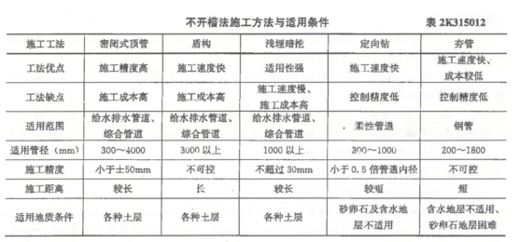

13.在我国压力管道分类中，供热管道级别划分为（）。
A.GB1
B.GB2
C.GB3
D.GB4
【答案】B P127
【解析】长距离输气燃气管道GA 类，城镇燃气输配管道它在我国压力管道分类中属公用管道，级别划分为GB1，供热管道是GB2。

14.有垂直位移，但不能承受水平荷载的管道支架是（）支架。
A.固定
B.滑动
C.导向
D.弹簧
【答案】D P133
【解析】弹簧支架：管道有垂直位移时使用，不能承受水平荷载。

15.室内燃气管道安装中，公称尺寸不大于DN50的镀锌钢管应采用（）。
A.焊接
B.法兰连接
C.钎焊
D.螺纹连接
【答案】D P142
【解析】无缝钢管或焊接钢管应采用焊接或法兰连接;铜管应采用承插式硬钎焊连接，不得采用对接钎焊和软钎焊;公称尺寸不大于DN50 的镀钵铜管应采用螺纹连接，煤气管可选用厚白漆或聚四氟乙烯薄膜为填料。

16. 城市地下雨污水管疏浚检查时，常会从井内冒出一种非常活跃并能置人于死地的高浓度气体是（）。
A.硫化氢
B.二氧化碳
C.氮气
D.沼气
【答案】A P127【案例2K3 15015】以及P157
【解析】厌氧填埋技术
厌氧分解后的产物中含许多喜热细菌并会对环境造成严重的污染;其中明显含有有机脂肪酸、乙醒、硫醇(酒味〉、硫化氢气体，还夹杂着一些化合物及有害混合物。如硫化氢是一种非常活跃并能置人于死地的高浓度气体，能很快地与一部分废弃有机质结合形成黑色有异味的混合物。

17.施工作业过程中，不需要及时修改或补充施工组织设计的情形是（）。
A.工程设计有重大变更
B.施工环境有重大变更
C.主要施工设备配置有重大调整
D.管理人员有变更
【答案】D P185
【解析】施工作业过程中发生下列情况之一时，施工组织设计应及时修改或补充：
①工程设计有重大变更。
②主要施工资源配置有重大调整。
③施工环境有重大改变。

18.水泥混凝士道路面层常规施工中,振捣器的振动顺序为（）。
A.插入式振捣器—振动梁(轻)—平板式振捣器—振动梁(重)
B.插入式振捣器—平板式振捣器—振动梁(重)—振动梁(轻)
C.平板式振捣器—振动梁(轻)—插入式振捣器—振动梁(重)
D.平板式探捣器—振动梁(轻)—振动梁(重)—插入式振捣器
【答案】B P226
【解析】振动器的振动顺序为：插入式振捣器一平板式振捣器一振动粱(重)一振动梁(轻)一无缝钢管滚杆提浆赶浆。

19.在雨季施工时，明挖基坑安全风险控制的重点是（）和雨水淹没。
A.边坡坍塌
B.高空坠落
C.临边防护
D.机械伤害
【答案】A P277
【解析】明挖基坑工程安全风险：
(1)明挖基坑多系临时工程，但其造价高，开挖土石方数量大;且基坑工程具有明显的地域性，不同地质条件时其设计和施工方法有很大的不同。
(2)基坑工程应根据现场实际工程地质、水文、场地和周边环境情况及施工条件进行设计和组织施工。
(3)基坑工程的主要风险是坍塌和淹没，是基坑工程安全控制的重点。

20.下列说法中，不属于控制性进度计划内容的是（）。
A.年度和季度施工计划是总进度的重要节点目标
B.总工期跨越三个年度的进度计划
C.按年度计划编制季度施工计划
D.发现进度计划执行受到干扰时应及时采取调整措施
【答案】D P212
【解析】1．控制性计划
年度和季度施工进度计划，均属控制性计划，是确定并控制项目施工总进度的重要节点目标。计划总工期跨越一个年度以上时，必须根据施工总进度计划的施工顺序，划分出不同年度的施工内容，编制年度施工进度计划，并在此基础上按照均衡施工原则，编制各季度施工进度计划。
2． 实施性计划
月、旬(周)施工进度计划是实施性的作业计划。作业计划应分别在每月、旬(周)末，由项目部提出目标和作业项目，通过工地例会协调之后编制。年、月、旬、周施工进度计划应逐级落实，最终通过施工任务书由作业班组实施。

21.关于现浇水泥混凝土路面对原材料要求的说法，正确的是（）。
A.城镇快速路可采用矿渣水泥
B.粗集料应采用质地坚硬、耐久、洁净的碎石，粒径不得大于31.5mm
C.外加剂应符合国家标准并有合格证
D.传力杆、滑动套材质、规格应符合规定
E.海砂不得用于混凝土面层
【答案】BCD P225
【解析】A选项错误，城镇快速路、主干路应采用42.5级以上的道路硅酸盐水泥或硅酸盐水泥、普通硅酸盐水泥;其他道路可采用矿渣水泥。
B选项正确，粗集料应采用质地坚硬、耐久、洁净的碎石、砾石、破碎砾石，碎石不得大于31.5mm。
C选项正确，加剂应符合国家标准《混凝土外加剂》GB8076—2008的有关规定，并有合格证。
D选项正确，传力杆(拉杆)、滑动套材质、规格应符合规定。
E选项错误，海砂不得直接用于混凝土面层。淡化海砂不得用于城镇快速路、主干路、次干路，可用于支路。

22.特重交通水泥混凝土路面宜选用（）基层。
A.水泥稳定粒料
B.级配粒料
C.沥青混凝土
D.贫混凝土
E.碾压混凝土
【答案】CDE P7
【解析】根据交通等级和基层的抗冲刷能力来选择基层。特重交通宜选用贫混凝土、碾压混凝土或沥青混凝土基层;重交通宜选用水泥稳定粒料或沥青稳定碎石基层;中、轻交通宜选择水泥或石灰粉煤灰稳定粒料或级配粒料基层;湿润和多雨地区，繁重交通路段宜采用排水基层。

23.下列选项中属于施工技术方案的主要内容有（）。
A.施工机械
B.施工组织
C.作业指导书
D.网络技术
E.施工顺序
【答案】ABE P190
【解析】施工技术方案的主要内容：施工方法、施工机械、施工组织、施工顺序、现场平衡布置、技术组织措施。

24.预应力混凝土连续梁的悬臂浇筑段前端底板和桥面高程的确定，是连续梁施工的关键问题之一，确定悬臂浇筑段前段高程时应考虑（）。
A.挂篮前端的垂直交形值
B.预拱度值
C.施工人员的影响
D.温度的影响
E.施工中已浇筑段的实际高程
【答案】ABDE P51
【解析】预应力混凝土连续梁，悬臂浇筑段前端和桥面高程的确定是连续梁施工的关键问题之一，确定悬臂浇筑段前端高程时应考虑：
(1)挂篮前端的垂直变形值。
(2)预拱度值。
(3)施工中已浇筑段的实际高程。
(4)温度的影响。
因此，施工过程中的检测项目为前三项;必要时结构物的变形值、应力也应进行监测，保证结构的强度和稳定。

25.关于地下连续墙围护结构的说法，正确的有（）。
A.刚度大、强度大
B.适用于所有地层
C.隔水性好
D.导墙结构对地基无特殊要求
E.可兼作为主体结构的一部分
【答案】ABCE P67
【解析】地下连续墙特点：
(1)刚度大，开挖深度大，可适用于所有地层;
(2)强度大，变位小，隔水性好，同时可兼作主体结构的一部分;
(3)可临近建、构筑物使用，环境影响小;
(4)造价高。
导墙是控制挖槽精度的主要构筑物，导墙结构应建于坚实的地基之上，并能承受水土压力和施工机械设备等附加荷载，不得移位和变形。

26.关于沉井刃脚垫木的说法，正确的有（）。
A.应使刃脚底面在同一水平面上，并符合设计起沉标高要求
B.平面布置要均匀对称
C.每根垫木的长度中心应与刃脚底面中心线重合
D.定位垫木的布置应使沉井有对称的着力点
E.抽除垫木应按顺序依改进行
【答案】ABCD P109
【解析】垫木铺设应使刃脚底面在同一水平面上，并符合设计起沉高程的要求;平面布置要均匀对称，每根垫木的长度中心应与刃脚底面中心线重合，定位垫木的布置应使沉井有对称的着力点。
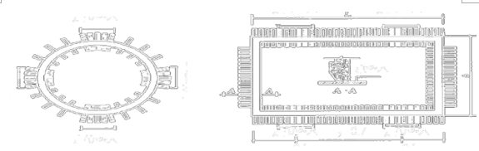

27.城市管道全断面修复技术主要有（）。
A.内衬法
B.缠绕法
C.喷涂法
D.密封法
E.灌浆法
【答案】ABC
【解析】全断面修复包括：内衬法、缠绕法、喷涂法。

28.关于建、构筑实物内部的燃气管道安装，说法正确的有（）。
A.不得穿过配电室，变电室、电缆沟
B.敷设在有腐蚀性介质的房间内必须采取防腐措施
C.穿过地下室时必须采取焊接连接
D.在有车通行的地方，敷设高度不应小于3.5m
E.当使用钢管时应采用承插式硬纤焊连接
【答案】ABCE P142
【解析】室内燃气管道不应敷设在潮湿或有腐蚀性介质的房间内。当必须敷设时，必须采取防腐蚀措施。当燃气水平管道穿过卧室、浴室或地下室时。必须采取焊接连接方式，并必须设在套管中。燃气管道的立管不得敷设在卧室、浴室或厕所中。在有车通行的地方，敷设高度不应小于4.5m。铜管应采用承插式硬钎焊连接，不得采用对接钎焊和软钎焊。

29.市政工程开工前的测量准备工作包括（）。
A.对测量仪器、仪器、工具进行符合性检查
B.办理桩点交接手续
C.对基准点、基准线和高程进行内业、外业复核
D.按施工方案编制工程测量方案
E.根据测量成果绘制竣工图
【答案】ABC
【解析】市政工程开工前的测量准备工作：
(1)开工前应结合设计文件、施工组织设计，提前做好工程施工过程中各个阶段的工程测量的各项内业计算准备工作，并依照内业准备进行施工测量。
(2)对测量仪器：设备、工具等进行符合性检查，确认符合要求。严禁使用未经计量检定或超过检定有效期的仪器、设备、工具。
(3)根据填埋场建(构)筑物特点及设计要求的施工精度、施工方案，编制工程测量方案。
(4)办理桩点交接手续。桩点应包括：各种基准点、基准线的数据及依据、精度等级。施工单位应进行现场踏勘、复核。
(5)开工前应对基准点、基准线和高程进行内业、外业复核。复核过程中发现不符或与相邻工程矛盾时，应向建设单位提出，进行查询，并取得准确结果。

30.下列分项工程中，需要编制安全专项方案并进行专家论证的是（）。
A.跨度为30m的钢结构安装工程
B.开挖深度5m的基坑降水工程
C.架体高度20m的悬挑式脚手架工程
D.单件起吊重量为80KN的预制构件
E.搭设高度8m的混凝土模板支撑工程
【答案】BCE P194结合P268表格
【解析】需要专家论证的工程范围：
1) 深基坑工程:
①开挖深度超过5m的基坑(槽)的土方开挖、支护、降水工程。
②开挖深度虽未超过5m ，但地质条件、周围环境和地下管线复杂，或影响毗邻建筑(构筑)物安全的基坑(槽)的土方开挖、支护、降水工程。
2) 模板工程及支撑体系
①工具式模板工程;包括滑模、爬模、飞模工程。
②混凝土模板支撑工程:搭设高度8m 及以上;搭设跨度18m 及以上;施工总荷载15kN / m2 及以上;集中线荷载5kN / m及以上。
③承重支撑体系:用于钢结构安装等满堂支撑体系，承受单点集中荷载700kg 以上。
3) 起重吊装及安装拆卸工程
①采用非常规起重设备、方法，且单件起吊重量在100kN 及以上的起重吊装工程。
②起重量300kN 及以上的起重设备安装工程;高度200m 及以上内爬起重设备的拆除工程的脚手架工程:
①搭设高度50m 及以上落地式钢管脚手架工程。
②提升高度150m 及以上附着式整体和分片提升脚手架工程。
③架体高度20m 及以上悬挑式脚手架工程。
5) 拆除、爆破工程z
①采用爆破拆除的工程。
②码头、桥梁、高架、烟囱、水塔或拆除中容易引起有毒有害气(液)体或粉尘扩散的部位。
③易燃易爆事故发生的特殊建、构筑物的拆除工程。
④可能影响行人、交通、电力设施、通信设施或其他建(构)筑物安全的拆除工程。
⑤文物保护建筑、优秀历史建筑或历史文化风貌区控制范围的拆除工程。
6) 其他:
①施工高度50m 及以上的建筑幕墙安装工程。
②跨度大于36m 及以上的钢结构安装工程;跨度大于60m 及以上的网架和索膜结构安装工程。
③开挖深度超过16m 的人工挖孔桩工程。
④地下暗挖工程、顶管工程、水下作业工程。
⑤采用新技术、新工艺、新材料、新设备及尚无相关技术标准的危险性较大的分部分项工程。

（一）背景资料
某公司承包一座雨水泵站工程，泵站结构尺寸为23．4m(长)×13．2m(宽)×9．7m(高)，地下部分深度5．5m，位于粉土、砂土层，地下水位为地面下3．0m。设计要求基坑采用明挖放坡，每层开挖深度不大于2．0m，坡面采用错杆喷射混凝土支护基坑周边设置轻型井点降水。
基坑临近城市次干路，围挡施工占用部分现况道路，项目部编制了交通导行图(图1)。在路边按要求设置了A区、上游过渡区、B区、作业区、下游过渡区、C区*个区段，配备了交通导行标志、防护设施、夜间警示信号。
基坑周边地下管线比较密集，项目部针对地下管线距基坑较近的现况制定了管理保护措施，设置了明显的标识。
1．项目部的施工组织设计文件中包括质量、进度、安全、文明环保施工、成本控制等保证措施:基坑土方开挖等安全专项施工技术方案，经审批后开始施工。
2．为了能在雨期前完成基坑施工，项目部拟采取以下措施:
(1)采用机械分两层开挖;
(2)开挖到基底标高后一次完成边坡支护;
(3)直接开挖到基底标高夯实后，报请建设、监理单位进行地基验收。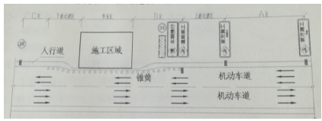
图1交通导行平面示意图
问题：
1．补充施工组织设计文件中缺少的保证措施。
2．交通导行示意图中，A、B、C功能区的名称分别是什么?
3．项目部除了编制地下管线保护措施外，在施工过程中还需具体做哪些?
4．指出项目部拟采取加快进度措施的不当之处，写出正确的做法。
5．地基验收时，还需要哪些单位参加?
【参考答案】
1．补充施工组织设计文件中缺少的保证措施。
解析：本题主要考查施工组织设计的主要内容；工程概况、施工总体部署、施工现场平面布置、)施工准备、施工技术方案、主要施工保证措施（进度、质量、安全、环保及文明施工管理、成本控制措施、季节性施工保证措施、交通组织措施、构(建)筑物及文物保护措施、应急措施）
答案：季节性施工保证措施、交通组织措施、构(建)筑物及文物保护措施、应急措施
2．交通导行示意图中，A、B、C功能区的名称分别是什么?
解析：主要考查“交通导行措施”
(1)严格划分警告区、上游过渡区、缓冲区、作业区、下游过渡区、终止区范围。
(2) 统一设置各种交通标志、隔离设施、夜间警示信号。
(3) 依据现场变化，及时引导交通车辆，为行人提供方便。
答案：A表示警告区、B区为缓冲区C区是终止区范围
3．项目部除了编制地下管线保护措施外，在施工过程中还需具体做哪些?
解析：主要考查‘开挖过程中地下管线的安全保护措施’：
（1）对现况管线调查，查询资料，并现场踏勘；
（2）将调查的管线、地面地下建(构)筑物的位置埋深等实际情况按照比例标注在施
工平面图上，并在现场做出醒目标志；
（3）必须对施工过程中地下管线、地面建(构)筑物可能出现的安全状态进行分析，
识别重要危险因素，评价其危险程度，制定针对中、高度危险因素的安全技术措施。
（4）对基坑和已有道路进行监测，同时观测管线沉降和变形并记录，遇到异常情况，必须立即采取安全技术措施。
（5）编制应急预案与抢险组织
4．指出项目部拟采取加快进度措施的不当之处，写出正确的做法。
答案：错误之处：(1)采用机械分两层开挖;
(2)开挖到基底标高后一次完成边坡支护;
(3)直接开挖到基底标高夯实后，报请建设、监理单位进行地基验收。
正确做法：（1）基坑开挖深度5．5m, 按照设计要求“每层开挖深度不大于2．0m”，至少应该分三层开挖；
（2）开挖要做到随挖随支护，每开挖一层，坡面均采用锚杆喷射混凝土支护；
（3）机械开挖，保留20-30cm，换成人工开挖。
5．地基验收时，还需要哪些单位参加?
答案：地基验收时，需要施工所有参与方都要参加，包括设计单位、勘察单位、施工单位、建设单位以及监理单位。

(二)背景资料
某桥梁工程项目的下部结构已全部完成，受政府指令工期的影响，业主将尚未施工的上部结构分成A、B二个标段，将B段重新招标。桥面宽度17.5m，桥下净空6m，上部结构设计为钢筋混凝土预应力现浇箱梁(三跨一联)，共40联。原施工单位甲公司承担A标段，该标段施工现场系既有废弃公路无需处理，满足支架法施工条件，甲公司按业主要求对原施工组织设计进行了重大变更调整;新中标的乙公司承担B标段，因B标施工现场地处闲置弃土场，地域宽广平坦，满足支架法施工部分条件，其中纵坡变化较大部分为跨越既有正在通行的高架桥段，新建桥下净空高度达13.3m(见图2)。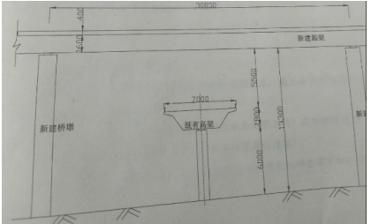
甲、乙两公司接受任务后立即组织力量展开了施工竞赛。甲公同利用既有公路**为支架基础，地基承载力符合要求。乙公司为赶工期，将原地面稍作整平后即展开**架搭设工作，很快进度超过甲公司。支架全部完成后，项目部组织了支架质量检查**并批准模板安装。模板安装完成后开始绑扎钢筋。指挥部检查中发现乙公司施工管**存在问题，下发了停工到通知单。
问题：
1.原施工组织设计中，主要施工资源源配置有重大变更调整，项目部应如何处理?
重新开工之前技术负责人和安全负责人应完成什么工作?
2.满足支架法施工的部分条件指的是什么?
3.B标支架搭设场地是否满足支架的地基承载力?应如何处置?
4.支架搭设前技术负责人应做好哪些工作?桥下净高13.3m部分如何办理手续?
5.支架搭设完成和模板安装后用什么方法解决变形问题?支架拼装间隙和地基沉降在桥梁建设中属哪一类变形?
6.跨越既有高架部分的桥梁施工需到什么部门补充办理手续?
【参考答案】
1．原施工组织设计中，主要施工资源配置有重大变更调整，项目部应如何处理?
参考答案：对于主要施工资源配置有重大变更调整，项目部应该组织重新或修改编制施工组织设计以及专项施工方案，同时履行变更审批手续。
2．满足支架法施工的部分条件指的是什么?
参考答案：因B标施工现场地处闲置弃土场，地域宽广平坦，此地方可以作为支架施工场地，经过地基处理，确保具有足够的承载力后利用支架法施工；而对于跨越既有正在通行的高架桥段，则需要设置通行孔，以确保通行需要及通行安全。
3．B标支架搭设场地是否满足支架的地基承载力?应如何处置?
参考答案：不一定满足。因为乙公司为赶工期，只是将原地面稍作整平后即展开支架搭设工作，由此可见，支架的地基承载力有可能没有满足要求。应该对地基进行加固或其他处理措施，保证地基有足够的承载力，确保支架安全。同时需要对地基进行硬化，并做好排水处理。
4．支架搭设前技术负责人应做好哪些工作?桥下净高13．3m部分如何办理手续?
参考答案：支架搭设前，技术负责人需要主持编制施工专项方案，并经过建设单位项目负责人、施工单位技术负责人、总监理工程师审批之后实施；技术负责人还需要对施工管理人员与分包单位进行书面安全技术交底工作，并签字归档。对于桥下净高13．3m部分，还需要组织专家论证。
5．支架搭设完成和模板安装后用什么方法解决变形问题?支架拼装间隙和地基沉降在桥梁建设中属哪一类变形?
参考答案：预压以及设置预拱度。属于非弹性变形。
6．跨越既有高架部分的桥梁施工需到什么部门补充办理手续?
参考答案：市政工程行政主管部门和公安交通管理办理占用道路的审批手续。

(三)背景材料
某公司承建一项城市污水处理工程，包括调蓄池、泵房、排水管道等，调蓄池为钢筋混凝上结构，结构尺寸为40m(长)×20m(宽)×5m(高)，结构混凝设计等级为C35，抗渗等级为P6。调蓄池底板与池壁分两次浇筑，施工缝处安装金属止水带，混凝土均采用泵送商品混凝土。
事件一：施工单位对施工现场进行封闭管理，砌筑了围墙，在出入口处设置了大门等临时设施，施工现场进口处悬挂了整齐明显的“五牌一图”及警示标牌。
事件二：调蓄池基坑开挖渣土外运过程中，因运输车辆装载过满，造成抛洒滴漏，被城管执法部门下发整改通知单。
事件三：池壁混凝土浇筑过程中，有一辆商品混凝土运输车因交通堵塞，混凝土运至现场时间过长，坍落度损失较大，泵车泵送困难，施工员安排工人向混凝土运输车罐体内直接加水后完成了浇筑工作。
事件四：金属止水带安装中，接头采用单面焊搭接法施工，搭接长度为15mm，铁钉固定就位，监理工程师检查后要求施工单位进行整改。为确保调蓄池混凝土的质量，施工单位加强了混凝土浇筑和养护等各环节的控制，以确保实现设计的使用功能。
1.写出“五牌一图”的内容
2.事件二中，为确保项目的环境保护和文明施工，施工单位对出场的运输做哪些防止拋洒滴漏的措施?
3.事件三中，施工员安排向罐内加水的做法是否正确?应如何处理?
4.说明事件四中监理工程师要求施工单位整改的原因?
5.施工单位除了混凝土的浇筑和养护控制外，还应从哪些环节加以控制质量?
【参考答案】
1．写出“五牌一图”的内容
答案：
1)五牌:工程概况牌、管理人员名单及监督电话牌、消防保卫牌、安全生产〈无重
大事故)牌、文明施工牌;
2) 一图：施工现场总平面图。
2．事件二中，为确保项目的环境保护和文明施工，施工单位对出场的运输做哪些防止拋洒滴漏的措施?
答案：考查环境保护和文明施工的内容，从事土方、渣土和施工垃圾运输车辆应采用密闭或覆盖措施;现场出如口处应采取保证车辆清洁的措施;并设专人清扫社会交通路线。
3．事件三中，施工员安排向罐内加水的做法是否正确?应如何处理?
答案：错误。防水混凝土拌合物在运输后如出现离析，必须进行二次搅拌。当明落度损失后不能满足施工要求时，应加入原水灰比的水泥浆或二次掺加减水剂进行搅拌，严禁直接加水。
4．说明事件四中监理工程师要求施工单位整改的原因?
参考答案：金属止水带接头应按其厚度分别采用折叠咬接或搭接;搭接长度不得小于20mm ，咬接或搭接必须采用双面焊接。不得在止水带上穿孔或用铁钉固定就位。
5．施工单位除了混凝土的浇筑和养护控制外，还应从哪些环节加以控制质量?
参考答案：对于结构混凝土外观质量、内在质量有较高的要求，设计上有抗
冻、抗渗、抗裂要求。对此，混凝土施工必须从原材料、配合比、混凝土供应、
浇筑、养护各环节加以控制，以确保实现设计的使用功能。

（四）背景资料
某公司项目部施工的桥梁基础工程，灌注桩混凝土强度为C25，直径1200mm，桩长18m，承台、桥台的位置如图4-1所示，承台的桩位编号如图4-2所示。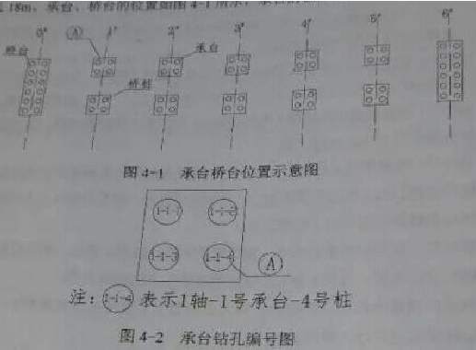
事件一：项目部依据工程地质条件，安排4台反循环钻机同时作业，钻机工作效率（1根桩/2d）。在前12天，完成了桥台的24根桩，后20天要完成10个承台的40根桩。承台施工前项目部对4台钻机作业划分了区域，见图4-3，并提出了要求：①每台钻机完成10根桩；②一座承台只能安排1台钻机作业；③同一承台两桩施工间隙时间为2天。1#钻机工作进度安排及2#钻机部分工作进度安排如图4-4所示。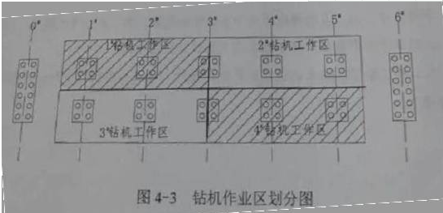
事件二：项目部对已加工好的钢筋笼做了相应标识，并且设置了桩顶定位吊环连接筋，钻机成孔、清孔后，监理工程师验收合格，立刻组织吊车吊放钢筋笼和导管，导管底部距孔底0.5m.
事件三：经计算，编号为3-1-1的钻孔灌注桩混凝土用量为Am3，商品混凝土到达现场后施工人员通过在导管内安放隔水球，导管顶部放置储灰斗等措施灌注了首罐混凝土，经测量导管埋入混凝土的深度为2m。
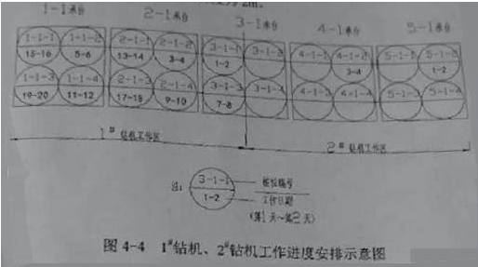
问题：
1.事件一中补全2#钻机工作区作业计划，用图4-4的形式表示。（将此图复制到答题卡上作答，在试卷上答题无效）
2.钢筋笼标识应有哪些内容？
3.事件二中吊放钢筋笼入孔时桩顶高度定位连接筋长度如何确定，用计算公式（文字）表示。
4.按照灌注桩施工技术要求，事件三中A值和首罐混凝土最小用量各为多少？
5.混凝土灌注前项目部质检员对到达现场商品混凝土应做哪些工作？
【参考答案】
1、
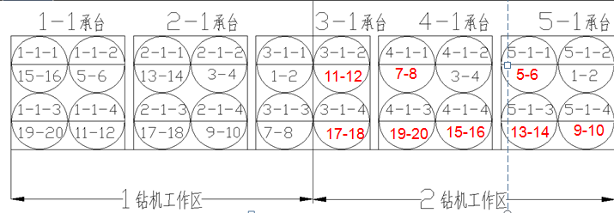
2、轴号、承台号、桩位号、分节序号
3、定位连接筋长度=焊接长度+突起长度
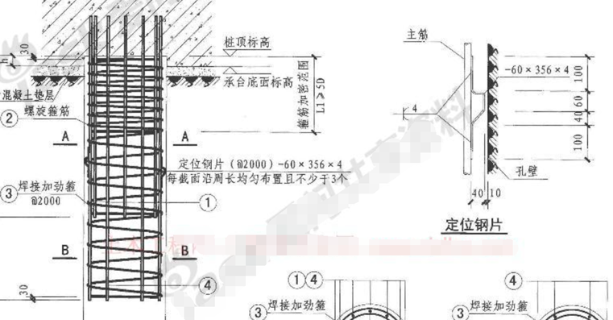
4、 A值=3.14×0.6²×18×(1+0.05)=21.36m³
首罐混凝土=3.14×0.6²×(2+0.5)=2.83m³
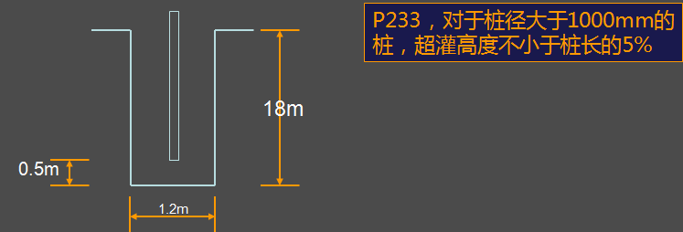
5、混凝土灌注前项目部质检员对到达现场商品混凝土应进行针对合格证、试验报告、出厂合格证、配合比报告单、混凝土外观(是否出现离析、泌水等现象)、配合比、坍落度、强度等内容的检查。

